“全球变局与中国道路：改革开放40年回顾与展望“主题报告发布会
2018-2-2 北京
2018年中国迎来了改革开放40周年。在过去40年里，中国取得历史上少有的也被整个世界所公认的巨大成就。“中国奇迹”、“中国经验”成为了世界各国关注和学习的对象。同时，处于新时代的中国也面临贯彻新的发展理念，实现经济转型、升级的新问题。过去一段时间中国被称为“世界工厂”，而新时期的中国正在成为“世界市场”。这一过程将如何重塑中国和世界经济格局？中国经济如何实现“再平衡”，如何推进“新转型”，如何推动创新、协调、绿色、开放、共享的“新发展”？“一带一路”倡议将为全球治理提供哪些思路和良方，将为全球化带来什么样的动力？ 2018年世界和中国经济如何开局，未来10年、20年后的中国和世界经济将会如何协同演进？
2月2日，全球化智库（CCG）将发布由CCG特邀高级研究员、联合国贸发会议资深经济事务官员梁国勇主笔撰写的专题报告----“全球变局与中国道路：改革开放40年回顾与展望”。在其近著《中国经济2040》及其他最新研究成果的基础上，梁国勇研究员对中国过去的发展经验进行了梳理和总结，并对中国未来的发展道路进行了探索和展望。他在报告中还重点分析了中国经济体系和发展模式的世界意义，中国经济转型和升级的世界影响，以及中国在全球化进程和全球治理体系变革中的全新作用。届时全球化智库（CCG）也将邀请相关领域的知名专家学者参会，共同探讨全球变局与中国道路。

时间：2018年2月2日（周五）9:30-11:30
地点：全球化智库北京总部（北京市朝阳区光华路7号汉威大厦西区15层）
主办：全球化智库（CCG）

会议议程
时 间 | 议 程
9:30-10:00 | 嘉宾与媒体签到
10:00-10:10 | 主持人介绍报告以及主讲人
10:10-10:40 | 主讲人梁国勇发布报告
10:40-11:10 | 研讨嘉宾互动交流
11:10-11:30 | 媒体提问

报告发布主讲人介绍
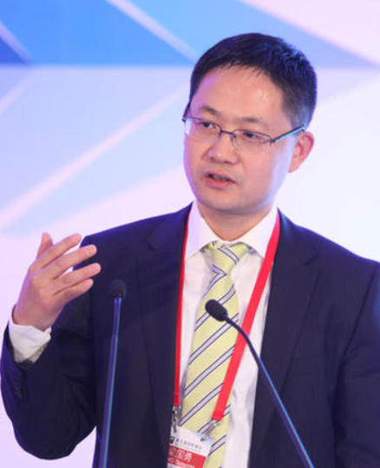
博士，联合国贸发会议资深经济事务官员，旅居海外的知名学者。梁博士一直处在经济研究、国际合作和政府间事务等实务工作的最前沿，自2005年以来是年度《世界投资报告》主笔之一。他于世界著名商学院之一的鹿特丹管理学院获得博士学位，在国际经济和发展领域著述颇丰，独立撰写及参编学术著作10余部，学术成果发表于《经济研究》、《金融研究》等国内外重要刊物。师承约翰·邓宁教授等著名学者，梁国勇在国际投资的发展影响方面作出了开创性的研究，著有《新竞争：外国直接投资与中国产业发展》(英文版)、《中国经济2040：全球变局与中国道路》(中、英文版)等著作。

关于全球化智库
全球化智库（Center for China and Globalization），简称CCG，成立于2008年，总部位于北京，在国内外有近10个分支机构或海外代表处，目前拥有全职智库研究和专业人员近百人。秉承“以全球视野，为中国建言；以中国智慧，为全球献策”宗旨，CCG致力于中国的全球化战略、全球治理、人才国际化和企业国际化等领域的研究，是中国最大的社会智库，也是中国领先的国际化智库。CCG是中央人才工作协调小组全国人才理论研究基地，中联部“一带一路”智库联盟理事单位，并被国家授予博士后科研工作站资质。在全球最具影响力的美国宾夕法尼亚大学《全球智库报告2016》中， CCG位列全球顶级智库综合排名第111位，位列上榜的中国智库第八位，在多个单项榜单中位列中国智库第一。

